TÍTULO DO ENSAIO EM PORTUGUÊS, CENTRALIZADO, CAIXA ALTA, ARIAL, TAMANHO 14
(espaço)
RESUMO
Texto do resumo aqui apresentado. Texto relativo ao resumo deve ser justificado epossuir espaçamento simples. O resumo deve apresentar de forma precisa o problema da pesquisa, os objetivos (geral e específicos), o método (ou métodos), os procedimentos realizados e, sobretudo, os resultados alcançados. O texto do resumo não deve ultrapassar 250 palavras. Aqui não se deve colocar citações. Este texto deve ser constituído de uma sequência de frases corridas. Neste texto não pode haver enumeração de tópicos. Deve-se usar o verbo na voz ativa e na terceira pessoa do singular.
Palavras-chave: 1ª palavra-chave; 2ª palavra-chave; 3ª palavra-chave.
(espaço)
TÍTULO DO ARTIGO EM LÍNGUA INGLESA, CENTRALIZADO, CAIXA ALTA, FONTE ARIAL, TAMANHO 13, ITÁLICO
(espaço)
ABSTRACT
Versão em inglês do resumo. Utilizar fonte Arial, itálico, tamanho 12, espaçamento simples, alinhamento justificado.
Keywords:1stkeyword; 2ndkeyword;3rd keyword.
(espaço)

TÍTULO DO ARTIGO EM LÍNGUA ESPANHOLA, CENTRALIZADO, CAIXA ALTA, FONTE ARIAL, TAMANHO 13, ITÁLICO
(espaço)
RESUMEN
Versão em espanhol do resumo. Utilizar fonte Arial, itálico, tamanho 12, espaçamento simples, alinhamento justificado.
Palabras clave: Versão em espanhol das palavras-chave. Utilizar fonte Arial, itálico, tamanho 12, espaçamento simples, alinhamento justificado.
(espaço)
1 INTRODUÇÃO
(espaço)
Deve-se apresentar, aqui, uma visão geral do tema abordado. Para isso, sugere-se a apresentação do tema (e contextualização) inicialmentee menção a trabalhos anteriores relacionados ao tema. Pede-se também que o autor elabore sobre o objeto de estudo da pesquisa retratada no ensaio.Por fim, faz-se necessário, também, a apresentação de justificativa que trate da importância/relevância da pesquisa retratada no ensaio. Deve-se incluir aqui também o problema da pesquisa, os objetivos pretendidos e descrição de como trabalho está organizado.
(espaço)
2 REFERENCIAL TEÓRICO
(espaço)
2.1 Orientações gerais do referencial teórico
(espaço)
O referencial teórico deverá ter entre 10 e 20 páginas. O referencial teórico fundamenta a pesquisa, é a sustentação teórica desta. Uma vez feito o levantamento bibliográfico da literatura idônea é hora de expor-se bases teóricas que fundamentam a pesquisa. Neste item deve-se apresentar aos leitores as teorias principais que se relacionam com o tema da pesquisa. Cabe ao referencial teórico, a definição de termos e de conceitos essenciais à compreensão do material. Deve-se apresentar aqui o estado da arte, ou seja, o que se compreende sobre o tema na atualidade (enfoques, bem como lacunas ainda existentes).
(espaço)
2.2 Aspectos conceituais
(espaço)
Recomenda-se, aqui, esclarecer aspectos conceituais que envolvam a temática usando citações (diretas ou indiretas). O ensaio científico é uma publicação com autoria declarada, que explora ideias, relativas a diversas áreas do conhecimento.
(espaço)
Citações diretas devem ser apresentadas em recuo de 4cm. Estas citações devem utilizar fonte Arial 10 e devem ser justificadas.
(SOBRENOME DE QUEM ESCREVEU O TEXTO UTILIZADO, ANO, pg.XX)
(espaço)
Após citações diretas deve-se sempre comentar sobre o que foi apresentado com as próprias palavras.
As imagens (se constarem no ensaio) devem ser claras e em boa qualidade (TIFF ou JPG com 300 dpi). As figuras, tabelas, gráficos devem possuir legendas sempre acima e numeradas consecutivamente. Devem seguir o padrão de citação e referências conforme a ABNT. Caso o autor, a autora ou os autores não possuam os direitos autorais das figuras, tabelas ou gráficos por favor declare na legenda a permissão de uso (entre parênteses). Na legenda há que seutilizar fonte Arial, tamanho 10, espaçamento simples e alinhamento à esquerda com a figura, tabela ou gráfico. Conforme ilustra a Figura 1 a seguir.
(espaço)
Figura 1 - Logomarca da Revista Carioca de Ciência, Tecnologia e Educação (online) - RECITE


(espaço)
Fonte: Centro Universitário Unicarioca (2019).
(espaço)
A legenda ficará acima da figura e a fonte ficará abaixo dela. Se a imagem for autoral isto deve ser informado na fonte.Tanto na descrição da figura, quanto na fonte, utilizar Arial, tamanho 10, espaçamento simples e alinhamento à esquerda.
(espaço)
3 CONSIDERAÇÕES FINAIS E CONCLUSÃO
(espaço)
Deve-se, aqui, sintetizar as principais conclusões e implicações. Sugere-se que isto seja feito a partir de categorias, identificadas a partir da constituição do corpo do texto (apresentado no referencial teórico).
Se a pesquisa trabalhar com hipótese, deverá constar se ela foi confirmada ou não. Aqui, pode-se fazer caso necessário, algumas recomendações a respeito de fragilidades encontradas durante a pesquisa.
Caso haja a necessidade da apresentação de tabelas em qualquer parte do ensaio, para representar dados de uma forma simples, devem ser apresentados conforme evidenciado na Tabela 1 (a seguir). O título da tabela deve estar em fonte Arial, tamanho 10, espaçamento simples e alinhamento à esquerda. O texto em seu interior deve adotar o mesmo tamanho e fonte. Suas bordas laterais devem estar abertas, conforme Tabela 1. Observações sobre valores ou informações que compõem a tabela devem estar posicionadas abaixo da mesma, em fonte Arial, tamanho 10, alinhadas à margem esquerda, e preferencialmente referidas por sinais (comumente asteriscos) posicionados por correspondência também junto a elementos das células da tabela, conforme aqui exemplificado.
(espaço)
Tabela 1–Dados de 2019 referentes ao contexto x.
Ano | Federal | Estadual | Municipal
2019 (*) | 404.807 | 15.307.033 | 23.027.621
Fonte: INEP (2019).
(*) Observações sobre valores ou informações que compõem a tabela devem estar posicionadas abaixo da mesma.
(espaço)
Após cada tabela,sugere-se comentar sobre o que foi apresentado com as próprias palavras.
Os quadros, segundo a ABNT, são utilizados para apresentar dados qualitativos, de natureza teórica, como comparações, classificações e dados numéricos sem tratamento estatístico. Um quadro é necessariamente estruturado por linhas horizontais e verticais e fechado em todas as suas bordas externas, conforme apresenta o Quadro 1.
(espaço)
Quadro 1 - O título do quadro adota numeração por algarismos arábicos
Coluna 1 | Coluna 2
Aqui o seu dado | Que se relaciona com
Outro dado | Que mostra algo
Fonte: Próprio autor (2020).
(espaço)
Após cada quadro, sugere-se comentar sobre o que foi apresentado com as próprias palavras.
(espaço)
Por fim, objetivando assegurar a anonimidade da submissão do manuscrito, deve-se retirar os nomes dos autores do nome do arquivo e nos metadados do aplicativo Microsoft® Word.
A seguir seguem os passos para retirar nome de autor do texto e dos comentários (Microsoft© Word 10):
Passo 1- Na barra principal do Word, clique em Arquivo (Figura 2):
(espaço)
Figura 2- Passo 1
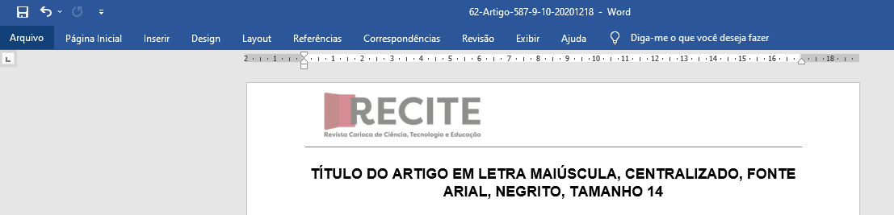
Fonte: Próprio autor(2020).
(espaço)
Passo 2 –Após passo 1, aparecerá a aba “informações”. Em seguida clicar em “verificar se há problemas” (Figura 3):
(espaço)
Figura 3- Passo 2
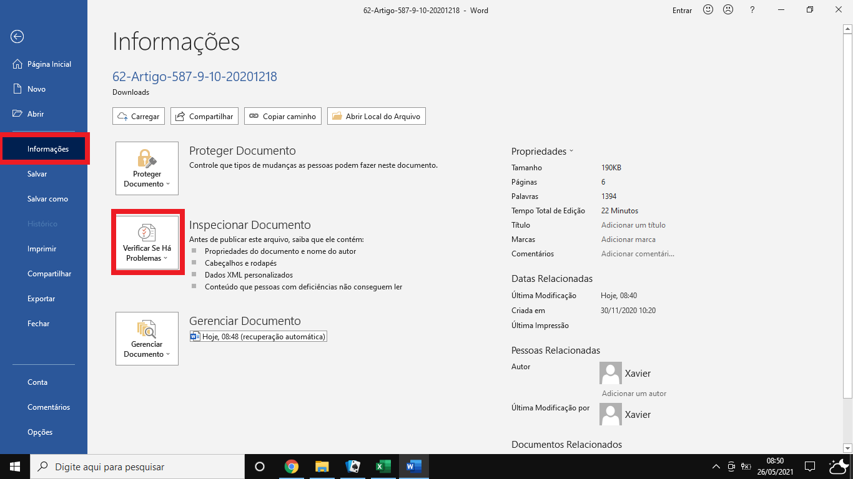
Fonte: Próprio autor(2020).
(espaço)
Passo 3- Clicar na opção “inspecionar documento” (Figura 4).
(espaço)
Figura 4 - Passo 3
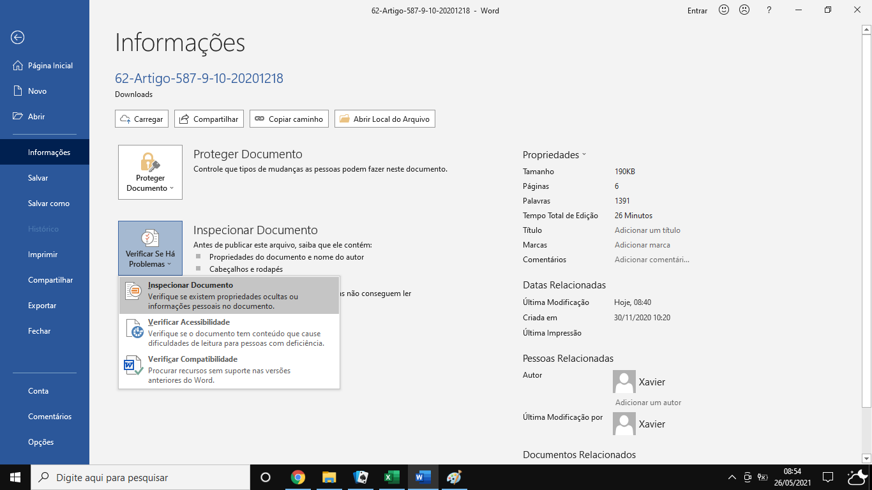
Fonte: Próprio autor(2020).
(espaço)
Passo 4 - Deixar selecionada apenas a caixa “propriedades do documento e informações pessoais” e clicar em “inspecionar”(Figura 5).
(espaço)
Figura 5 - Passo 4
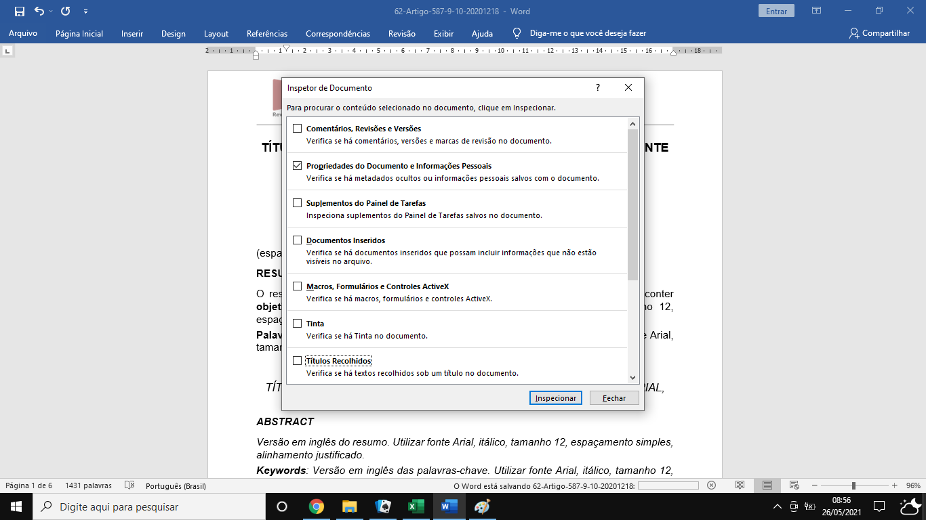
Fonte: Próprio autor(2020).
(espaço)
Passo 5: Selecione a opção “remover Tudo” e depois clique em “fechar”(Figura 6).
(espaço)
Figura 6 - Passo 5
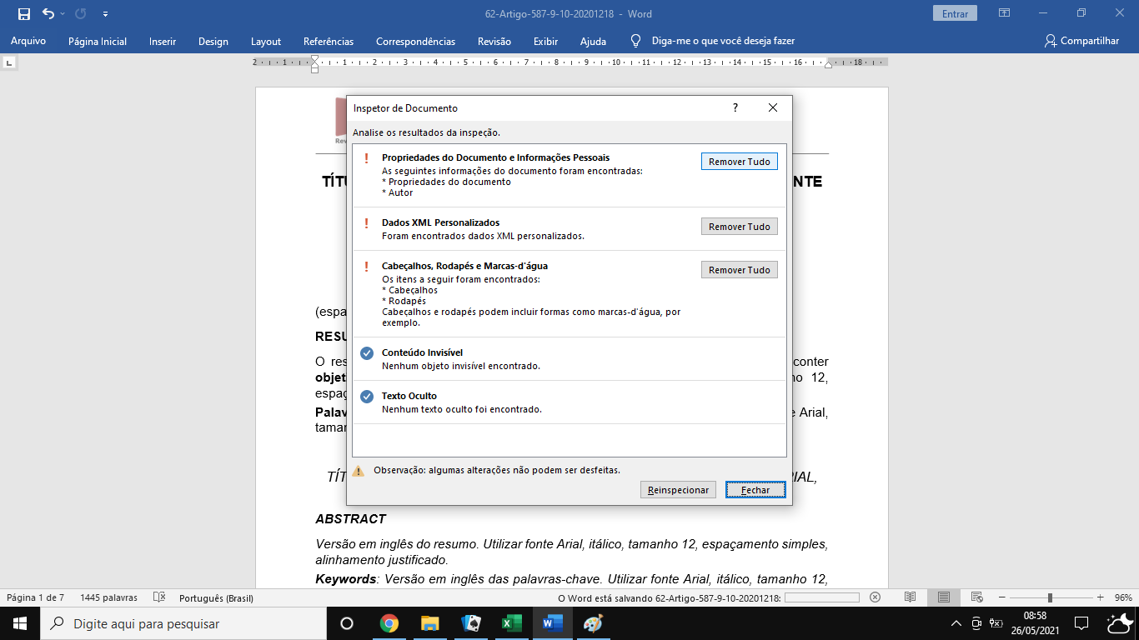
Fonte: Próprio autor(2020).
(espaço)
Passo 6: Salvar o arquivo modificado(Figura 7).
(espaço)
Figura 7 - Passo 6
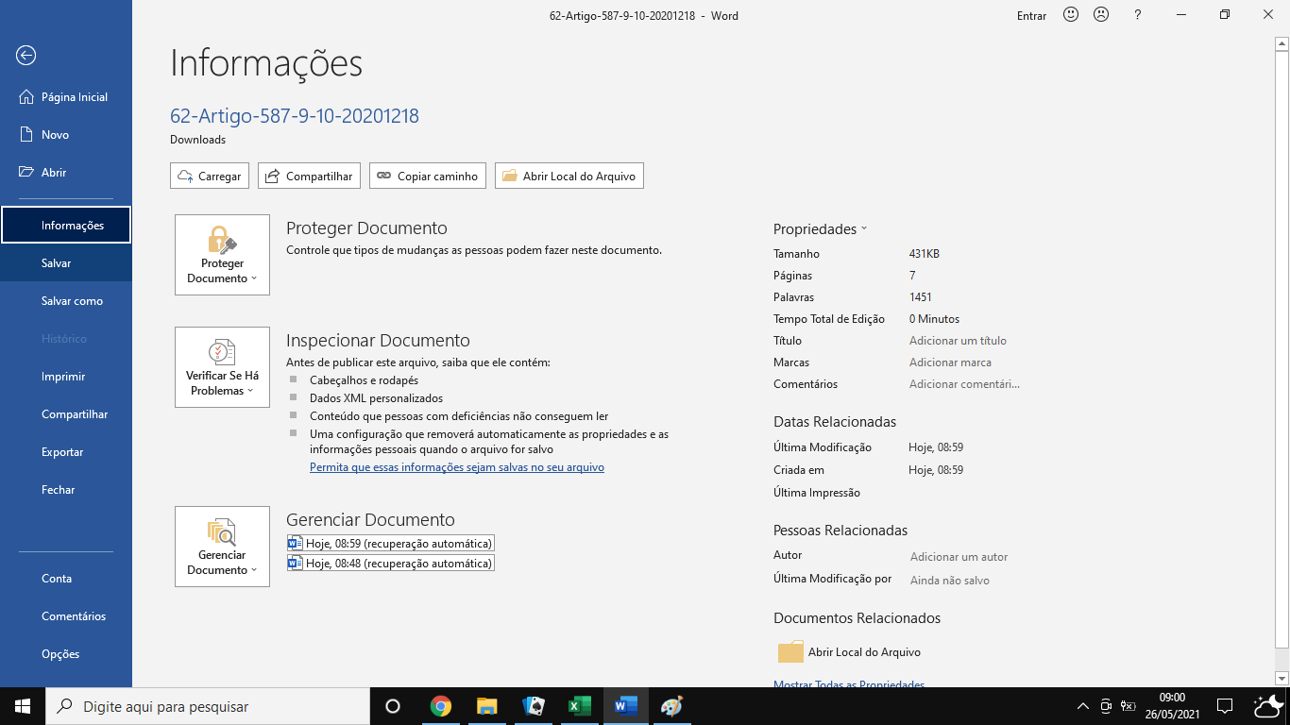
Fonte: Próprio autor(2020).
(espaço)
Recomenda-se fortemente que o autor, antes de submeter o seu manuscrito no sistema eletrônico da revista RECITE, inclua em seu perfil o endereço do ORCID(e de todos os demais autores).
Por fim, pede-se evitar apêndices, anexos e notas de rodapé.
(espaço)
REFERÊNCIAS
(espaço)
LAKATOS, Eva Maria; MARCONI, Marina de Andrade. Fundamentos de metodologia cientifica. 7. ed. São Paulo: Atlas, 2010
SOARES, Magda. Guia para elaboração de monografias e trabalhos de conclusão de curso. São Paulo, Atlas, 2000.

